附件2：

申请成人学士学位
广东高校联盟外语水平考试报考系统

用户手册

目录

1. 考生考试

1.1 注册
考生首次访问，需要先注册。点击“考生注册”按钮，进入注册页面。该页面会弹出报考须知文档，请仔细阅读此文档，点击“我已阅读并同意”按钮关闭此弹框，进行注册操作。
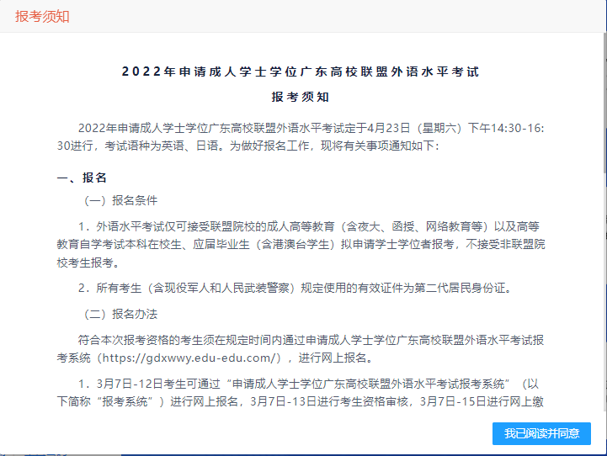
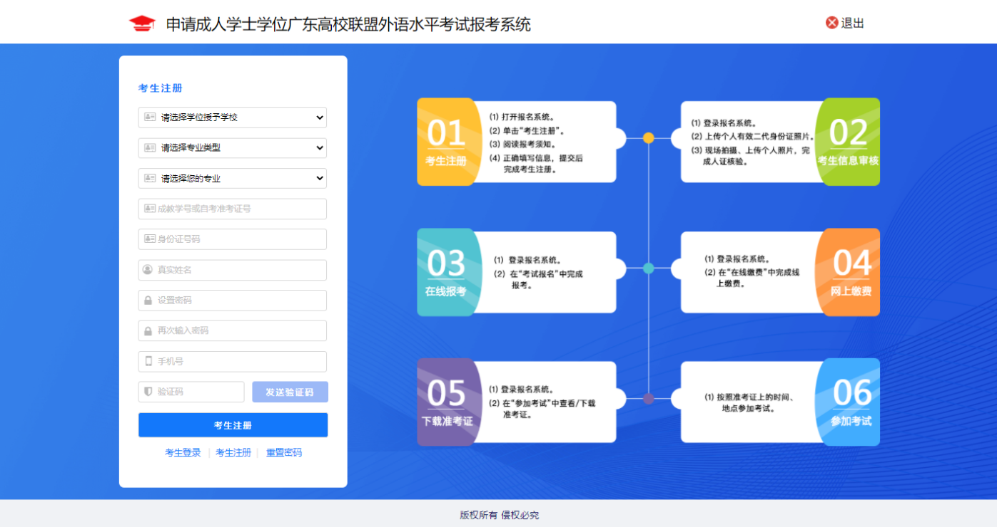
注册时，需要填写报考的院校，专业类型，专业，准考证号，身份证号，真实姓名，密码，手机号。其中，准考证号和密码作为考生的登录名和密码。考生姓名和身份证号必须为本人真实信息，后序操作（缴费、考试、打印准考证）都要核对考生信息；信息错误可能导致缴费和考试失败。注册完成后，会自动跳转到登录页面。

1.2 登录
在登录页面，右侧有考生报考流程图，右侧有登录框。在登录框中输入注册时填写的身份证号、密码、验证码，点击“登录”按钮进入考生首页。
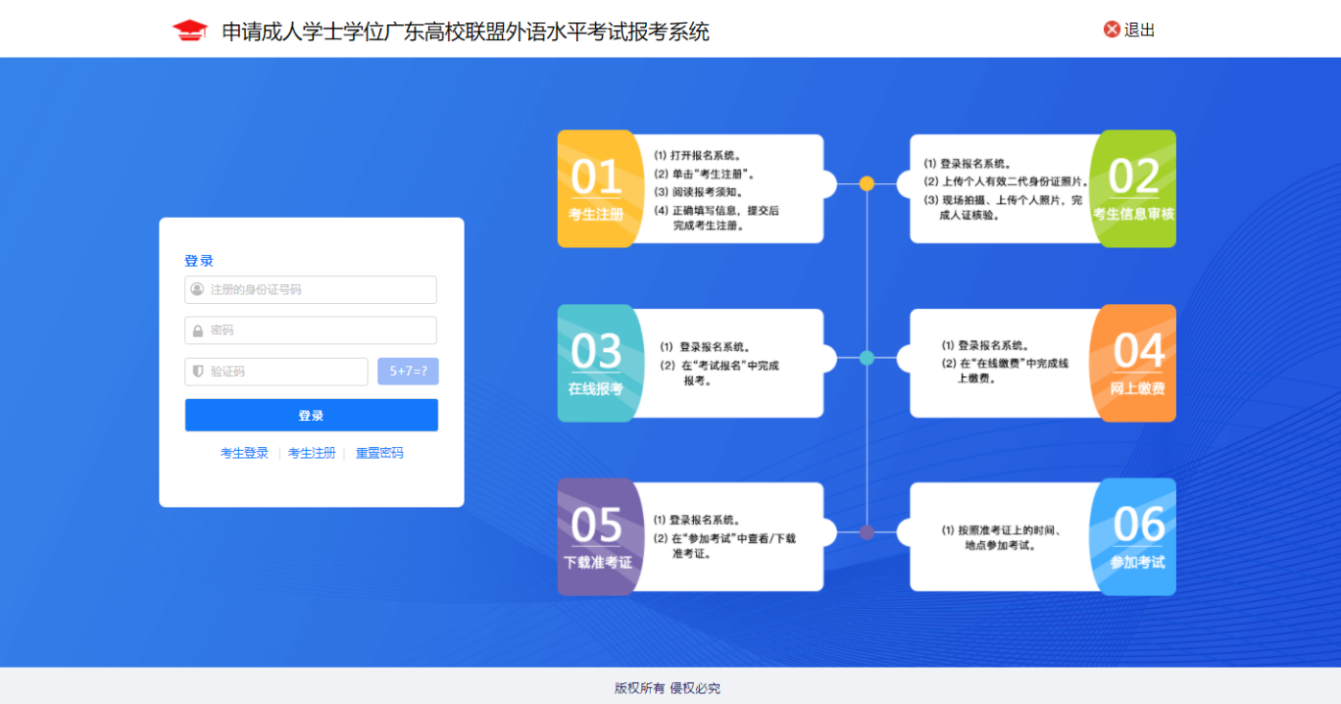

1.3 重置密码
在登录页面，点击“重置密码”按钮，将进入重置密码页面，填写注册的身份证号，手机号，设置新密码。
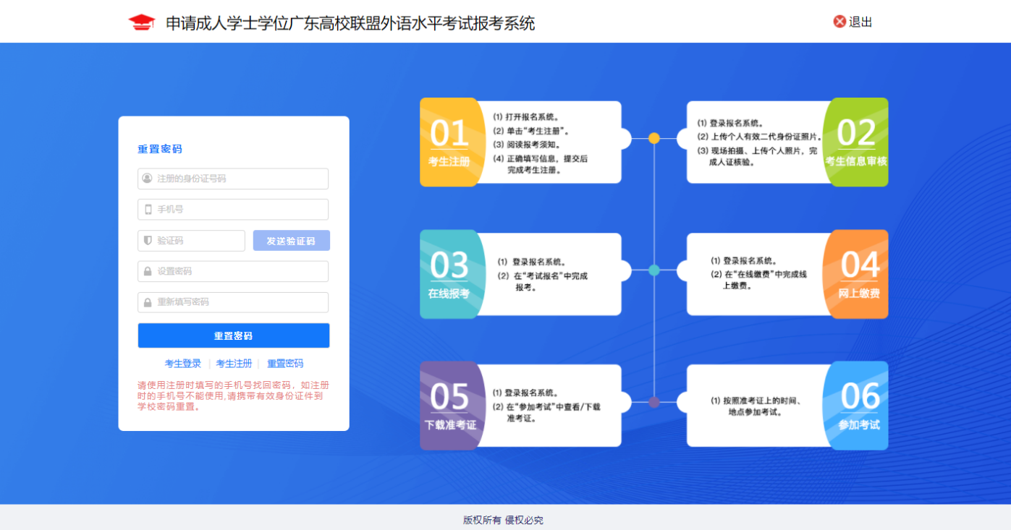

1.4 考生首页
考生首页有考生头像及姓名、报名考试流程、个人资料、考试报名、在线缴费、参加考试、我的成绩。系统默认显示报名考试流程页面
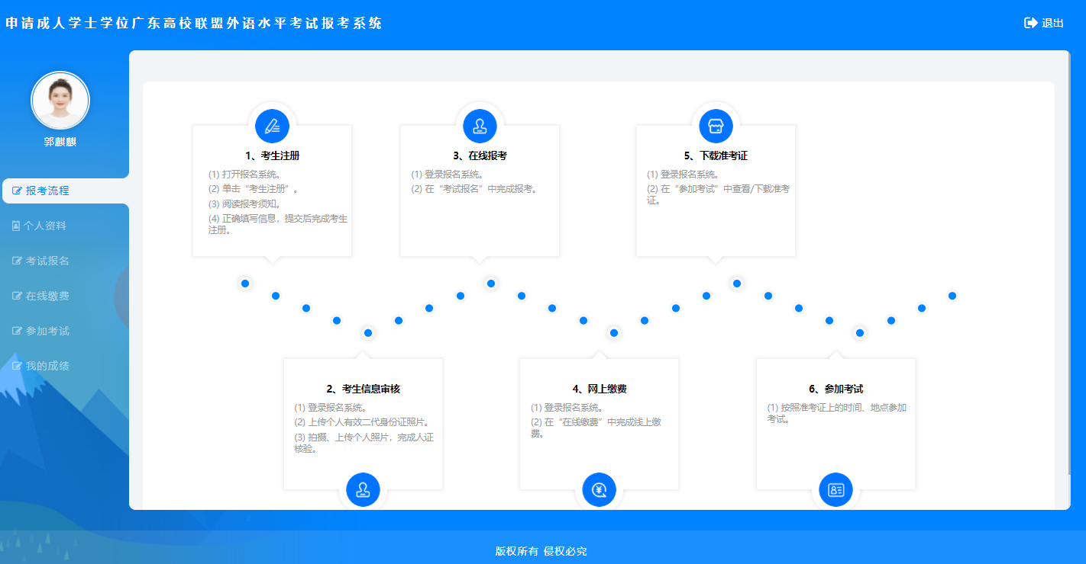

1.4.1 身份验证
首次登录，系统提示考生上传近期免冠证件照，点击头像按钮即可上传照片，照片上传后需要学校管理员进行审核比对照片，若拍照照片与身份证照片相似度低，会造成审核不通过的情况，请确保拍摄照片清晰的正面照。审核通过才可以进行后续的点击 “考试报名”按钮进行考试报名。
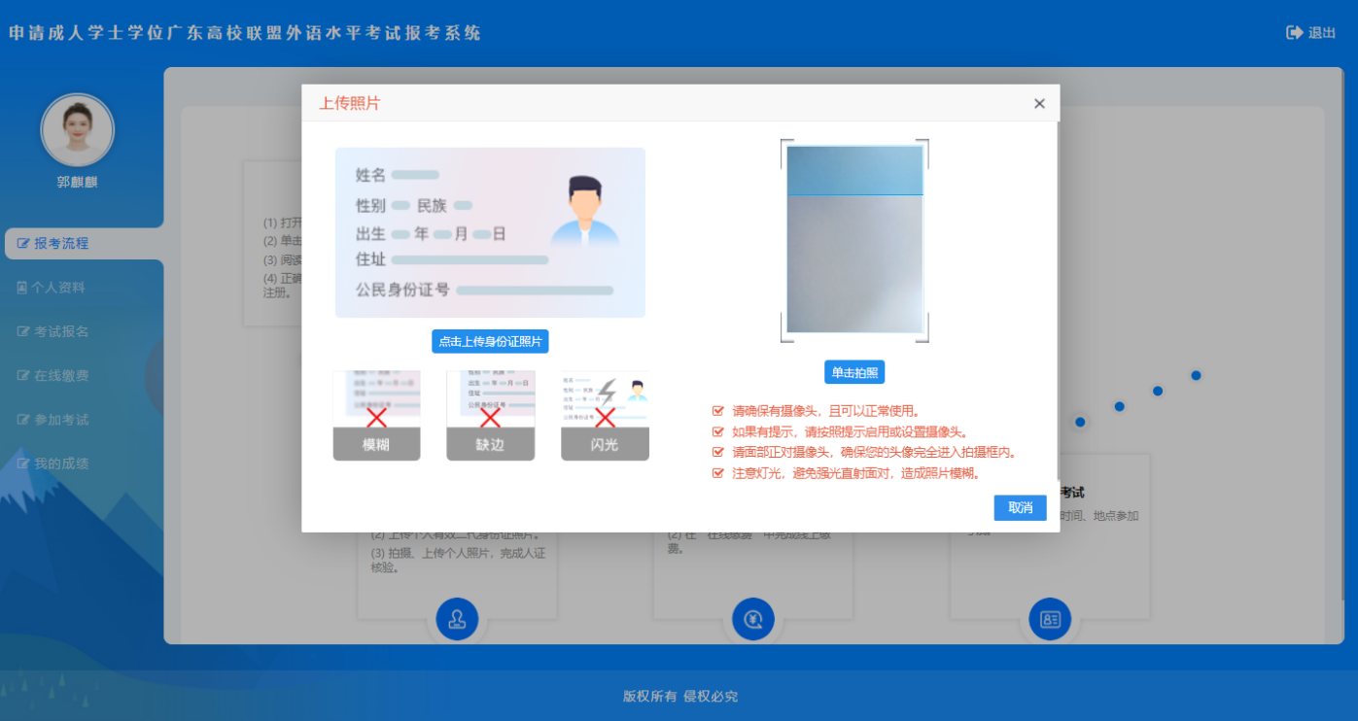

1.4.2 报考流程
考生报考考试流程介绍。
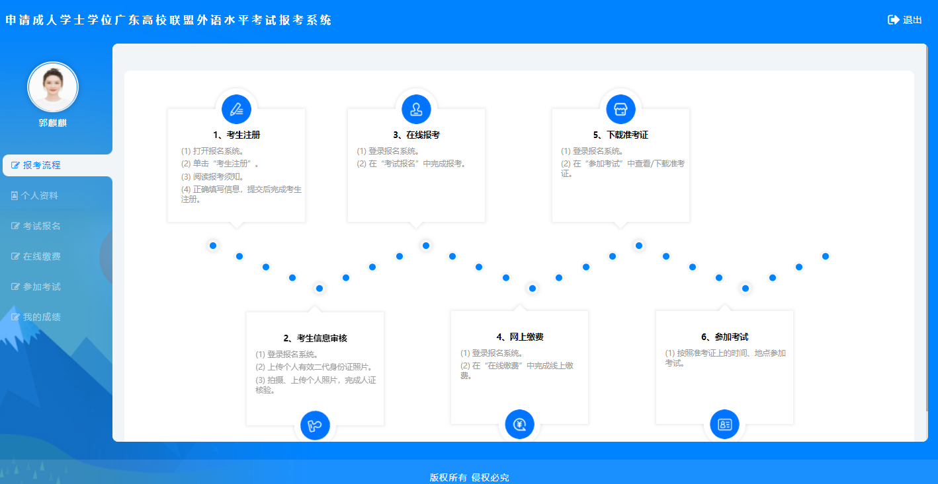

1.4.3 个人资料
考生报考个人资料的展示。
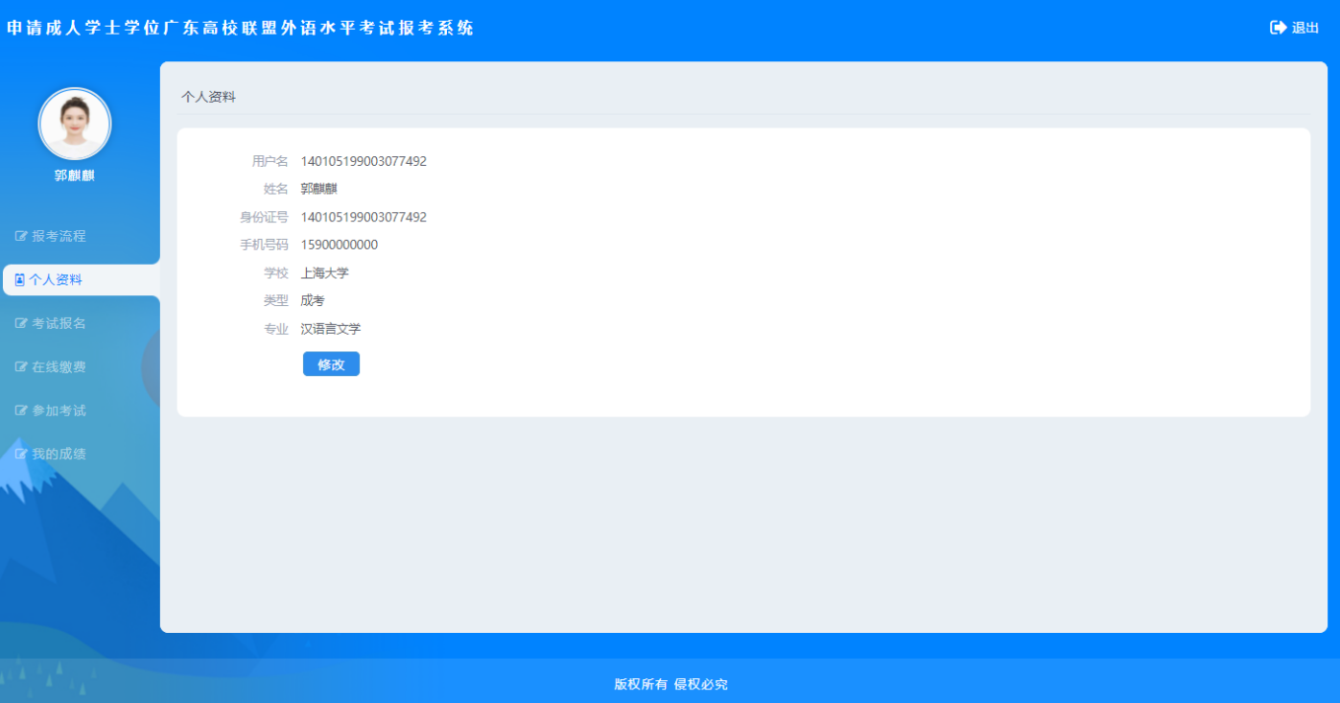
如果已经用身份证信息确认并通过了身份验证，则不可修改个人信息。所属学校、专业分类和专业可以随时修改。
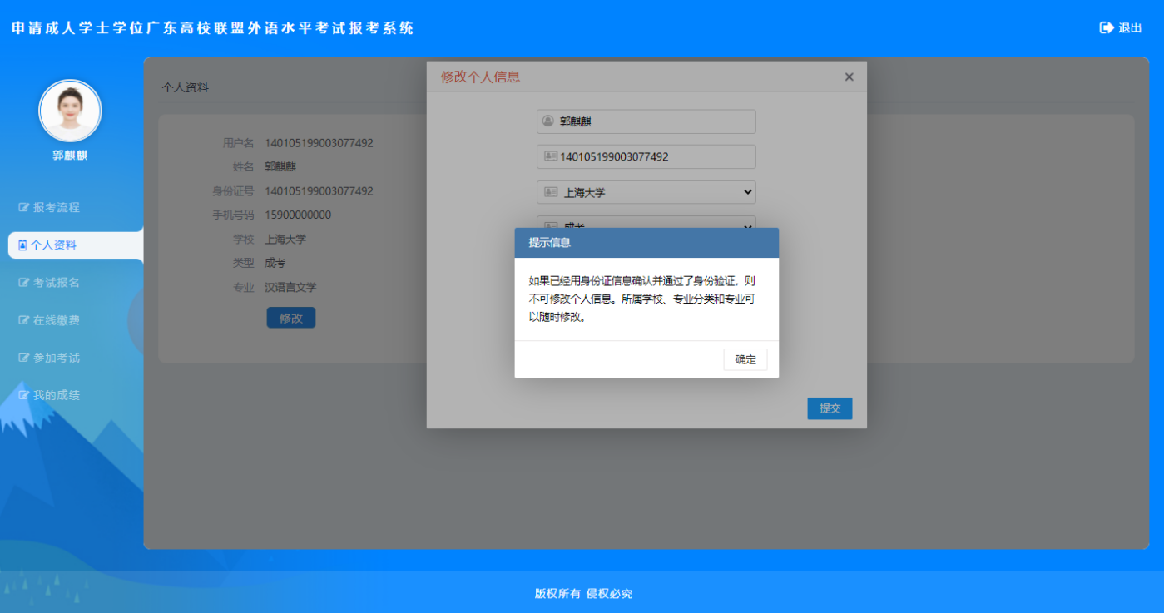
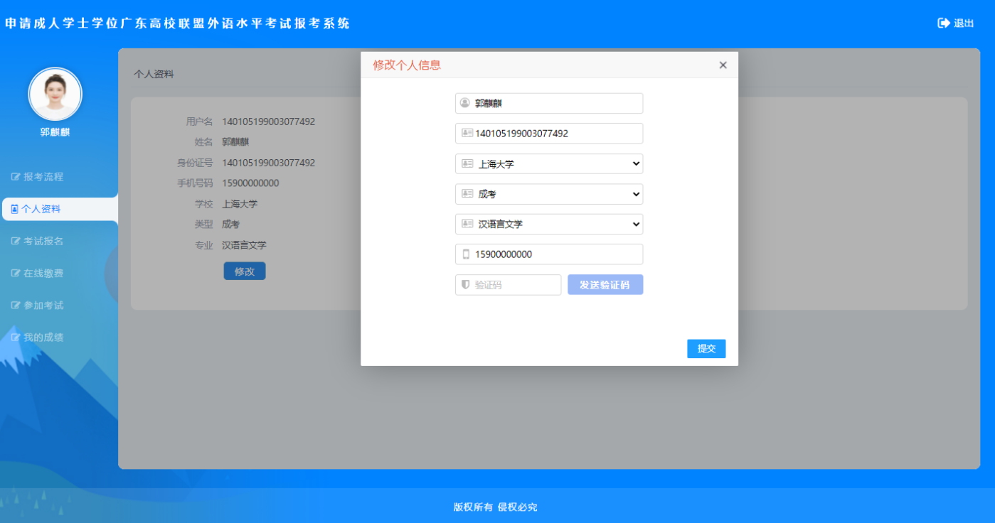

1.4.4 考试报名
进入页面会弹出的《考生守则》仔细阅读并点击“我已阅读并同意”按钮进行下面操作。考生还未报考科目，需要按要求正确的填写报名信息，点击“完成报名”进行报名操作。
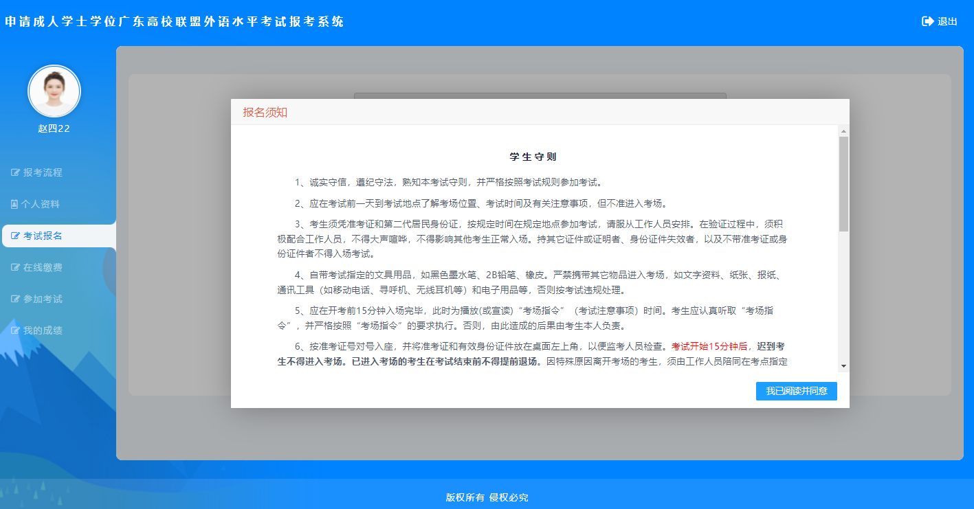
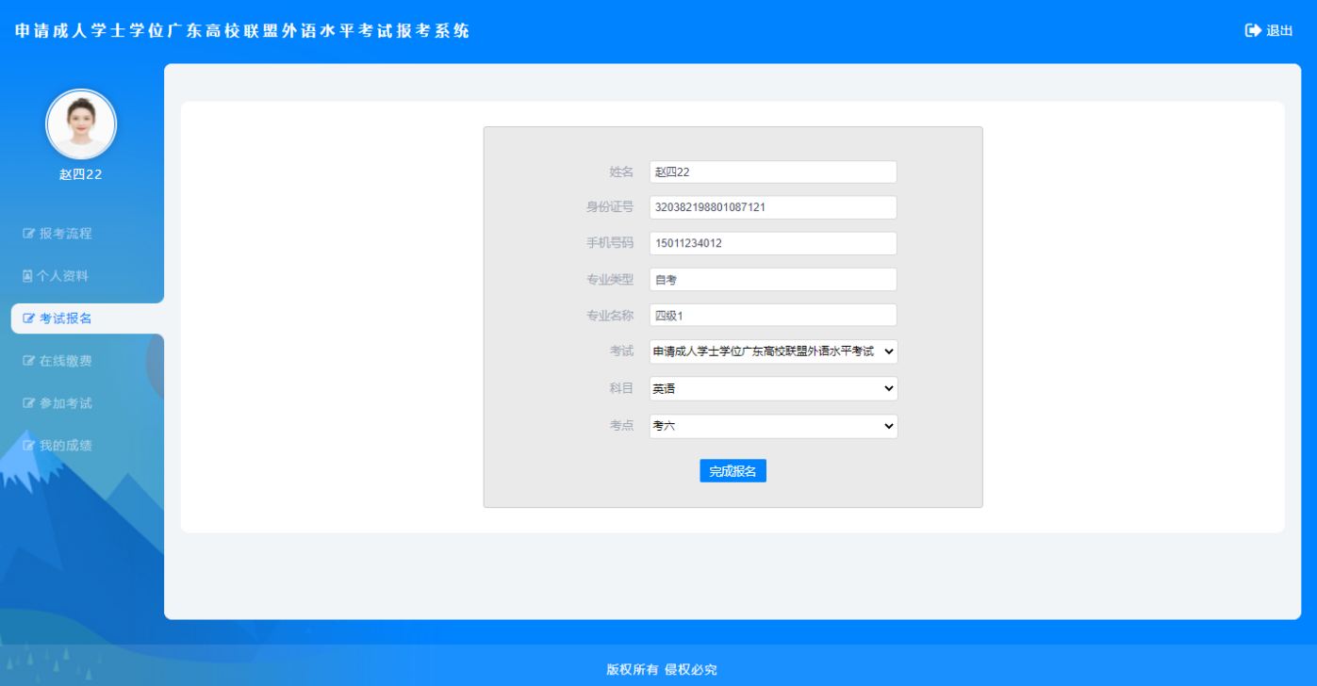
填好报名信息之后，进行信息的核对，确认无误，点击“确认提交”按钮；如果发现错误，可以点击“返回修改”按钮进行上一步操作去修改。
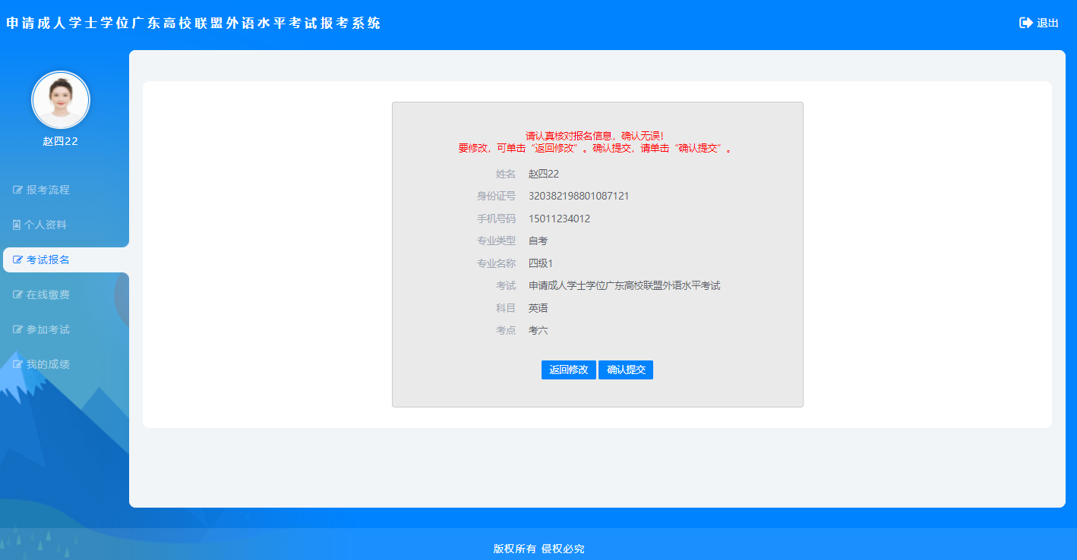
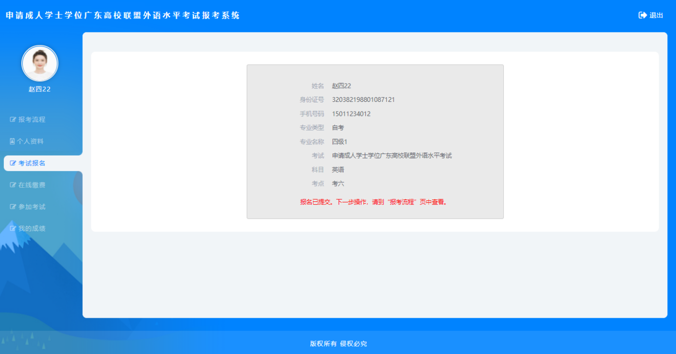
报名信息填写之后，等待教务管理员的审核结果。如果没有审核通过，可以随时修改报考信息。
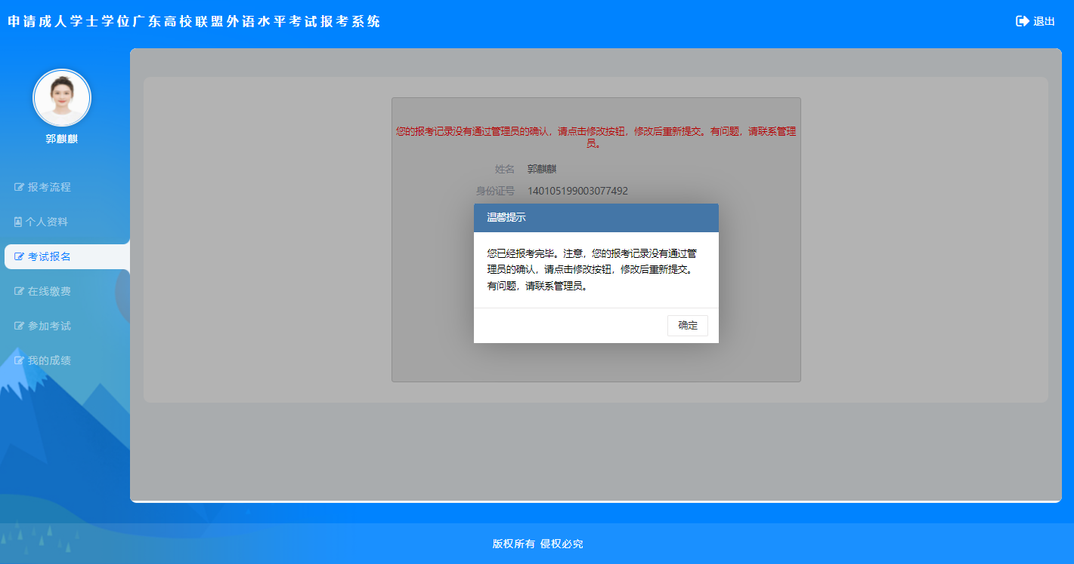

1.4.5 在线缴费
核对报考信息是否正确，核对无误后，单击“缴费”按钮，会弹出支付窗口。单击“去支付”图标后，会跳转到支付系统，选择支付宝或微信支付方式，然后按照系统提示完成支付过程。注意：支付宝会跳转到支付宝页面，微信支付直接扫码即可。支付完成后，缴费状态会自动修改为“支付成功”。
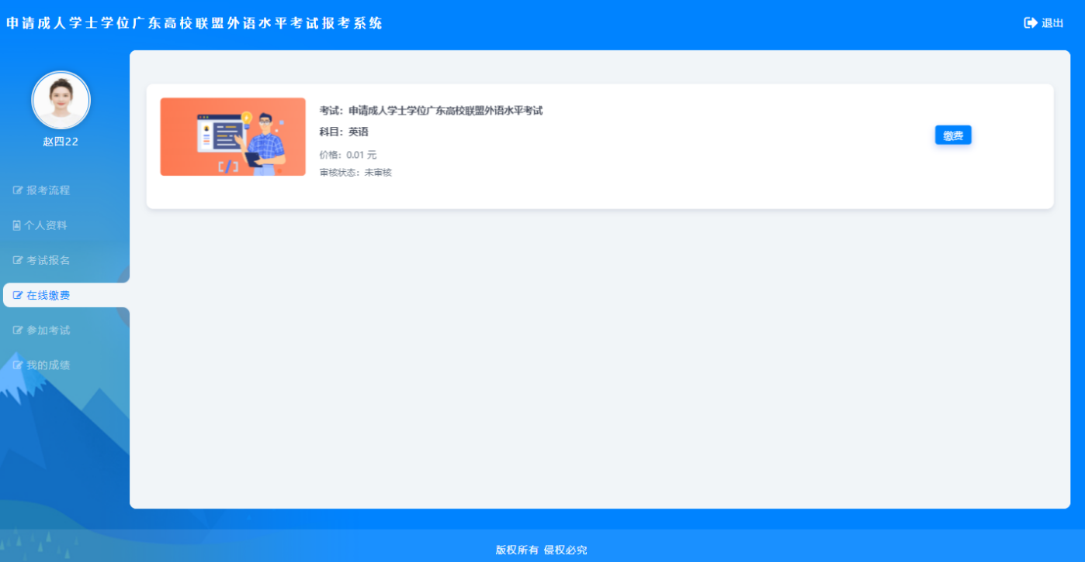
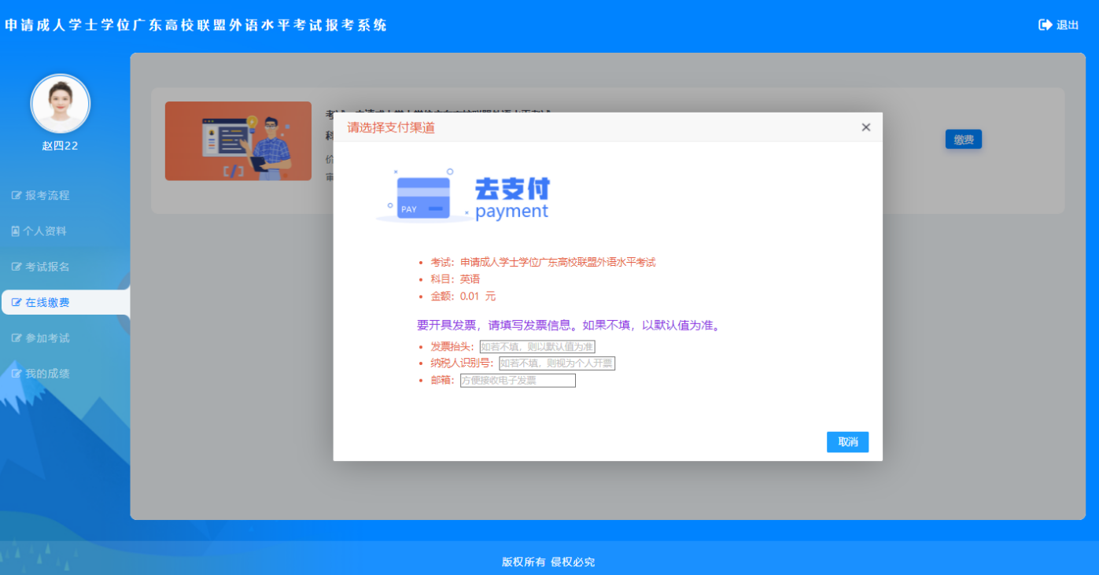
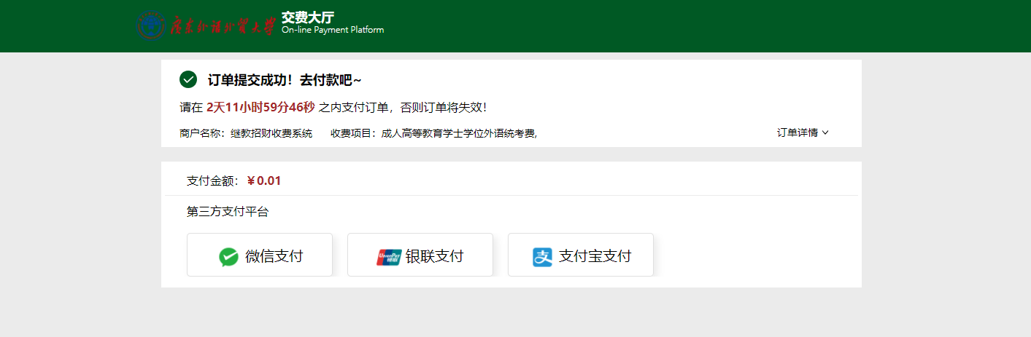

1.4.6 参加考试
此页面显示考试科目，报考审核，缴费状态等信息。如果排考完毕，会显示准考证按钮，点击下载。按照准考证上的地点去参加考试。
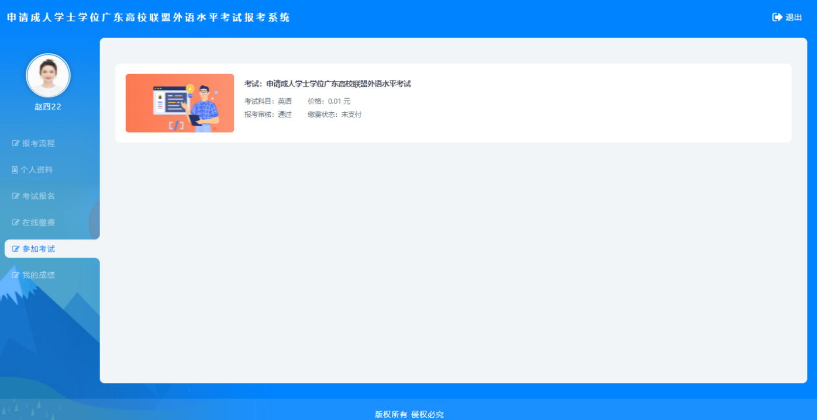
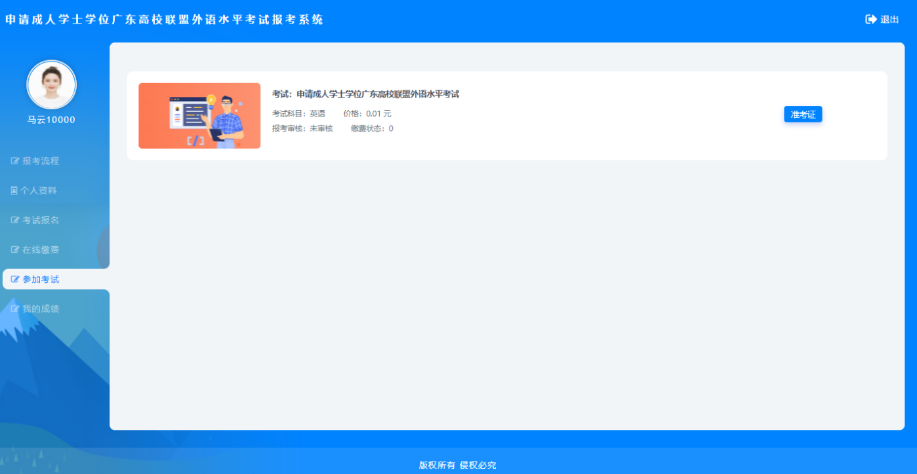
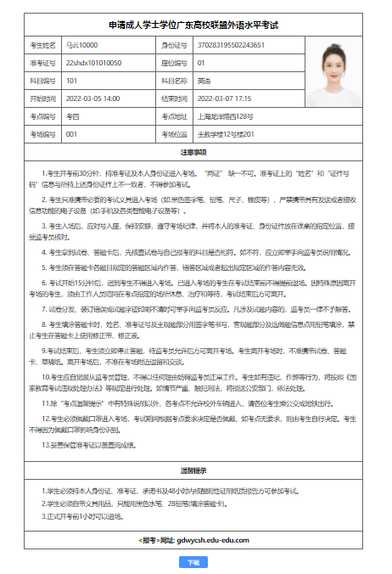

1.4.7 我的成绩
考生考试科目的成绩展示。考试结束出成绩之后，老师录入成绩会在这里展示成绩信息。
